Aanvraagformulier scootmobiel WLZ

|  |  |  |
| --- | --- | --- |
| Cliëntgegevens | | |
| Naam | Click here to enter text. | M  V |
| Straat | Click here to enter text. | |
| Postcode en woonplaats | Click here to enter text. | |
| Geb. datum | Click here to enter text. | |
| Tel. nr | Click here to enter text. | |
| BSN nr. | Click here to enter text. | |
|  |  | |
| Verzekering | Click here to enter text. | |
| Verzekeringsnummer | Click here to enter text. | |
|  |  | |
| Datum overgang naar WLZ | Klik of tik om een datum in te voeren. | |
| Welke CIZ indicatie? | Klik of tik om tekst in te voeren. | |

|  |  |
| --- | --- |
| Verblijfslocatie cliënt | |
| Naam instelling: | Klik of tik om tekst in te voeren. |
| AGB-code instelling: | Klik of tik om tekst in te voeren. |
| Ontvangt de cliënt ook behandeling? | Verblijf en behandeling  Alleen verblijf |
| Opmerking: | Klik of tik om tekst in te voeren. |
| Aanvrager | |
| Aangevraagd door: | Klik of tik om tekst in te voeren. |
| Functie: | Click here to enter text. |
| Contactgegevens: | Click here to enter text. |

|  |  |
| --- | --- |
| Contactpersonen/overige hulpverlening | |
| Pb’er: | Klik of tik om tekst in te voeren. |
| Ergotherapeut 1e lijn: | Click here to enter text.  Niet betrokken |
| Fysiotherapeut 1e lijn: | Click here to enter text.  Niet betrokken |
| Maatschappelijk werk: | Klik of tik om tekst in te voeren. |
| Overige: | Klik of tik om tekst in te voeren. |

|  |  |  |
| --- | --- | --- |
| Verhuisd | | |
| Is de scootmobiel mee-verhuisd met de cliënt?  Ja  Nee, nieuwe aanvraag | | |
| Oude adres: | Klik of tik om tekst in te voeren. | |
| Oude gemeente: | Klik of tik om tekst in te voeren. | |
| Door wie is de scootmobiel aangevraagd? | Klik of tik om tekst in te voeren. | |
| Contactgegevens: | Klik of tik om tekst in te voeren. | |
| Overige hulpmiddelen | | |
| Welke (loop)hulpmiddelen heeft de cliënt nog meer? | | |
| Rollator  Rolstoel, aangevraagd via  WLZ  WMO  Anders namelijk: Klik of tik om tekst in te voeren.  Spalk of orthese namelijk: Klik of tik om tekst in te voeren.  Therapeutisch Elastische Kousen (TEK)  Zorgverzekeraar  WLZ | | Orthopedische schoenen  Zorgverzekeraar  WLZ  Prothese  Zorgverzekeraar  WLZ  Fiets  WMO  WLZ  Andere namelijk: Klik of tik om tekst in te voeren. |

|  |  |
| --- | --- |
| Ziekte/aandoening | |
| Reden van opname: | Klik of tik om tekst in te voeren. |
| Co-morbiditeiten | Click here to enter text. |
| Decubitus risico? | Geen  Matig  Groot |
| Lichaamslengte en gewicht | Lengte: Klik of tik om tekst in te voeren. Gewicht: Klik of tik om tekst in te voeren. |
| Overige: | Click here to enter text. |

|  |  |
| --- | --- |
| Functies/anatomische eigenschappen | |
| Kruis aan wat van toepassing is: | |
| Loopfunctie | Niet aanwezig  Kan met ondersteuning kleine stukjes lopen  Kan zelfstandig < 100m lopen in huis met/zonder loophulpmiddel  Kan zelfstandig > 100m lopen in huis met/zonder loophulpmiddel  Kan zelfstandig > 100m lopen buiten huis met/zonder loophulpmiddel maar minder dan 1km  Kan zelfstandig onbeperkte afstand lopen  Anders namelijk: Klik of tik om tekst in te voeren. |
| Transfers Zit-Zit | Zelfstandig  Met lichte hulp namelijk: Klik of tik om tekst in te voeren.  Passief |
| Transfer Zit-lig | Zelfstandig  Met lichte hulp namelijk: Klik of tik om tekst in te voeren.  Passief |
| Spierkracht armen | Goed  Matig  Slecht |
| Spierkracht benen | Goed  Matig  Slecht |
| Rompbalans | Goed – kan zelfstandig zonder rugleuning rechtop zitten en gaan verzitten  Matig – Heeft steun nodig om te kunnen blijven zitten/verzitten  Slecht – Kan zelf de zithouding niet handhaven |
| Uithoudingsvermogen | Goed  Matig  Slecht |
| Pijnklachten | Klik of tik om tekst in te voeren. |
| Contracturen of spasme | Klik of tik om tekst in te voeren. |
| Overige | Klik of tik om tekst in te voeren. |
| Reactievermogen | Goed  Matig  Slecht |
| Leerbaarheid | Goed  Matig  Slecht |
| Visus | Goed  Beperkt  Slecht |
| Gehoor | Goed  Beperkt  Slecht |
|  |  |
| Medicatie die bovenstaande items beïnvloed? | Klik of tik om tekst in te voeren. |
| Opmerkingen | Klik of tik om tekst in te voeren. |

|  |  |
| --- | --- |
| Activiteiten/Participatie | |
| Waarom heeft cliënt de scootmobiel nodig?  (Is er nog een andere verplaatsingsmogelijkheid, zoals openbaar vervoer/auto/taxi) | Klik of tik om tekst in te voeren. |
| Waar gaat de cliënt de scootmobiel voor gebruiken? | Klik of tik om tekst in te voeren. |
| Heeft cliënt inzicht in de verkeersregels voor scootmobiel? | Ja  Nee |
| Is cliënt in staat de scootmobiel zelfstandig te gebruiken? | Ja  Nee |
| Hoeveel dagen in de week wordt de scootmobiel gebruikt? | 1-2  3  4-7 |
| Gemiddelde retourafstand in km | Klik of tik om tekst in te voeren. |
| Voor welke periode zal de scootmobiel worden gebruikt | 1-3 maanden  3-6 maanden  langer dan 6 maanden |
|  |  |

|  |  |
| --- | --- |
| Omgeving | |
| Is de omgeving waar gereden wordt, zodanig dat de scootmobiel specifieke eisen nodig heeft? | Ja  Nee |
| Garandeert de zorginstelling dat er een afsluitbare brandveilige stalling en oplaadpunt aanwezig zijn op de instelling, die voor de scootmobiel gebruikt kunnen worden? | Ja  Nee |
| Zijn er meer cliënten die een scootmobiel gebruiken? Is het mogelijk om een scootmobiel te delen? | Ja  Nee, omdat: Klik of tik om tekst in te voeren. |

Omvangsmaten

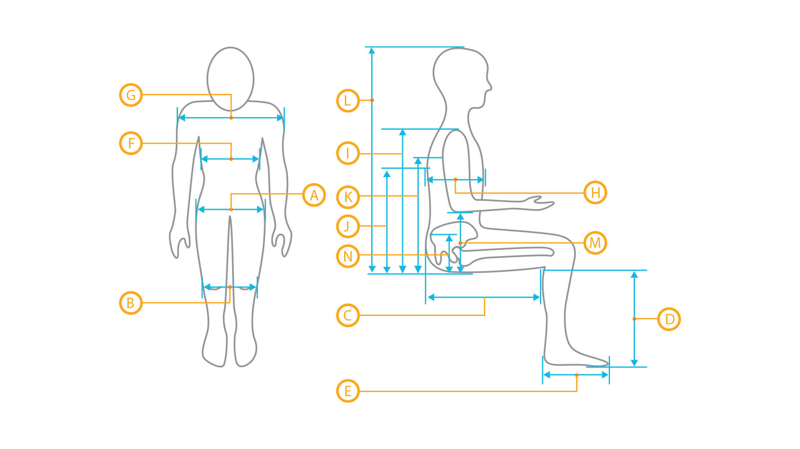

|  |  |  |  |
| --- | --- | --- | --- |
|  | Omschrijving | Links | Rechts |
| A | Heupbreedte | Klik of tik om tekst in te voeren. | Klik of tik om tekst in te voeren. |
| B | Onderbeen breedte | Klik of tik om tekst in te voeren. | Klik of tik om tekst in te voeren. |
| C | Zitdiepte | Klik of tik om tekst in te voeren. | Klik of tik om tekst in te voeren. |
| D | Onderbeen hoogte | Klik of tik om tekst in te voeren. | Klik of tik om tekst in te voeren. |
| E | Voet lengte | Klik of tik om tekst in te voeren. | Klik of tik om tekst in te voeren. |
| F | Borstbreedte | Klik of tik om tekst in te voeren. | Klik of tik om tekst in te voeren. |
| G | Schouderbreedte | Klik of tik om tekst in te voeren. | Klik of tik om tekst in te voeren. |
| H | Rompdiepte | Klik of tik om tekst in te voeren. | Klik of tik om tekst in te voeren. |
| I | Zit-schouderhoogte | Klik of tik om tekst in te voeren. | Klik of tik om tekst in te voeren. |
| J | Zit-schouderbladhoogte | Klik of tik om tekst in te voeren. | Klik of tik om tekst in te voeren. |
| K | Zit-okselhoogte | Klik of tik om tekst in te voeren. | Klik of tik om tekst in te voeren. |
| L | Zit-hoofd (kruin) hoogte | Klik of tik om tekst in te voeren. | Klik of tik om tekst in te voeren. |
| M | Zit-elleboog hoogte | Klik of tik om tekst in te voeren. | Klik of tik om tekst in te voeren. |
| N | Zit-SIPS hoogte | Klik of tik om tekst in te voeren. | Klik of tik om tekst in te voeren. |

Opmerkingen: Klik of tik om tekst in te voeren.